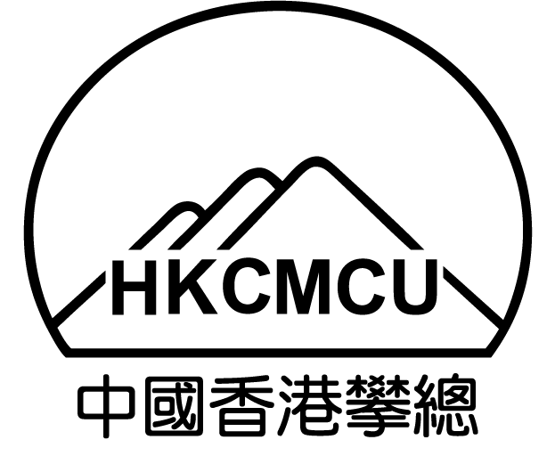 | 中國香港攀山及攀登總會有限公司  HONG KONG, CHINA MOUNTAINEERING AND CLIMBING UNION LIMITED Room 1013, Olympic House, No. 1 Stadium Path, So Kon Po, Causeway Bay, Hong Kong  Tel:(852) 2504 8125 Fax:(852) 2576 6532 Web-site : www.chkmcu.org.hk E-mail: office@chkmcu.org.hk
更新於Updated on 29.1.2024
證書 / 運動員証 補領申請表
姓名(中) | :
姓名(英) | :
身份證號碼 | :
聯絡電話 | :
補領證書類別及級別 | : | 1.
 |  | 2.
 |  | 3.
 |  | 4.
金額 | :
支票銀行及號碼 | :
申請須知：
- 費用：HK$80 / 每張證書(A4 Size) 或 運動員証。
- 申請人須夾附一個貼有足夠郵費之回郵信封（最少$2.2）/A4公文袋（最少$4.1），連同支票 (抬頭：中國香港攀山及攀登總會有限公司)，寄交本會行政辦事處辦理。
- 補領二級運動攀登運動員証、各專項教練或助教証、遠足領隊証或山藝領袖証，須附上相片一張。
請注意：本會恕不負責任何郵遞上之失誤。

申請人簽署： 日期：

